1. Sử dụng CSS nội tuyến thiết lập giao diện sau cho trang liên hệ (**lienhe.html**)

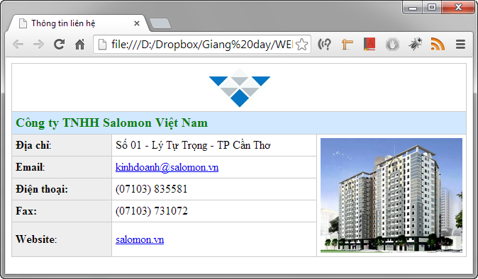

* Code mẫu:

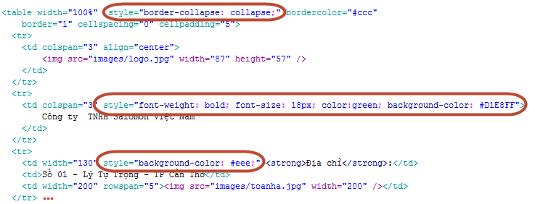

1. Demo sử dụng bộ chọn cho nền trang chủ và menu trái:

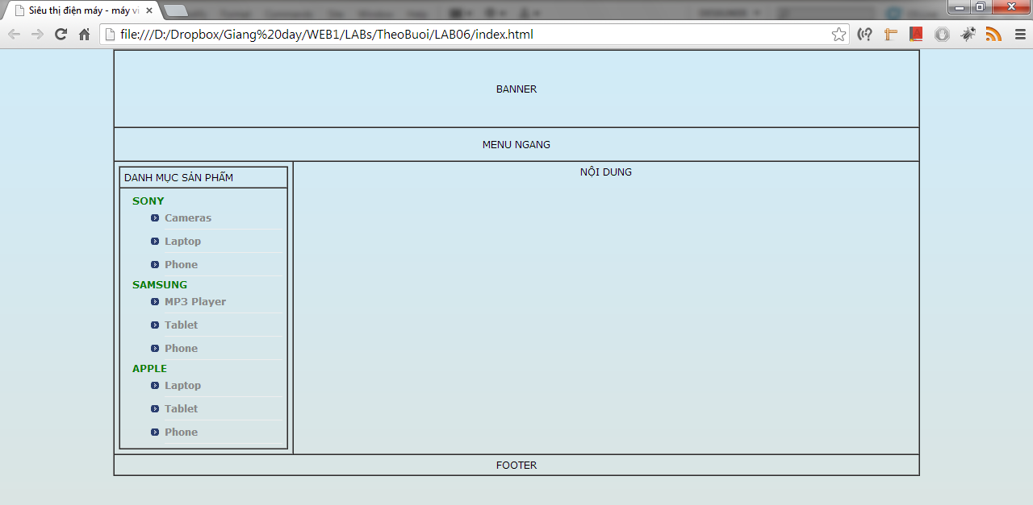

* Hướng dẫn
  + Gán các bộ chọn cho tài liệu HTML

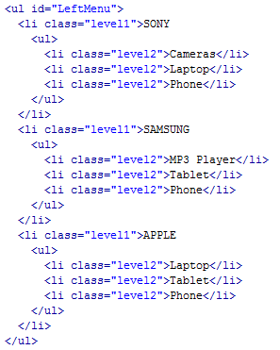

* + Chèn nội dung CSS định dạng bộ chọn trong thẻ STYLE hoặc tập tin CSS

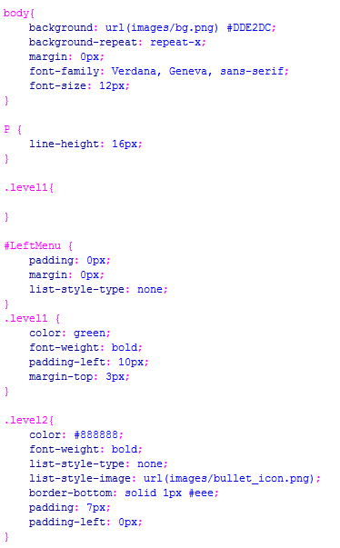

1. Thêm nội dung sau vào trang **index.html** với giao diện như sau (CSS được định nghĩa trong trang **style.css**)

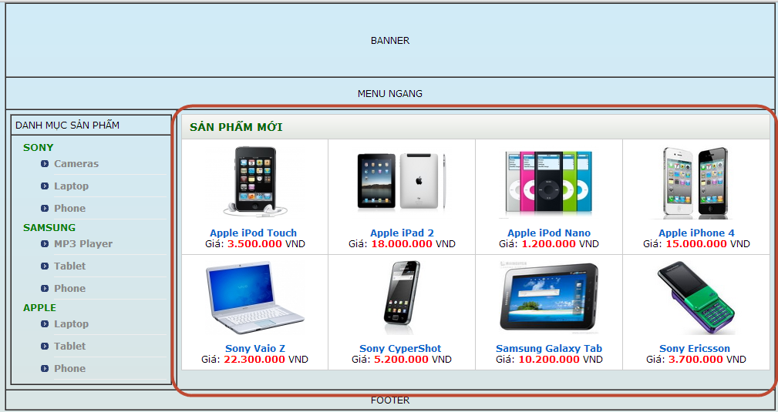

* Gợi ý:
  + Tạo bảng dữ liệu với các bộ chọn sau:

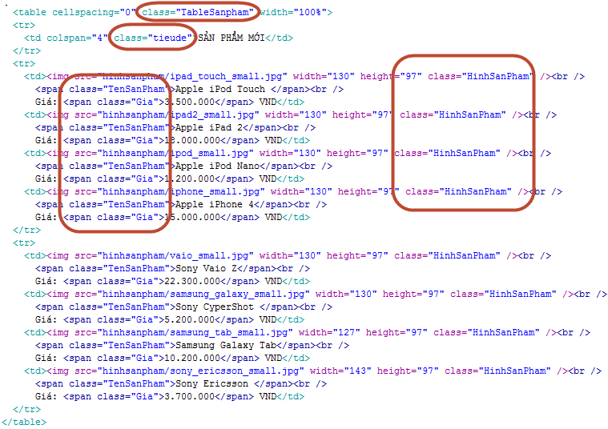

* Thêm các bộ chọn CSS sau vào tập tin style.css

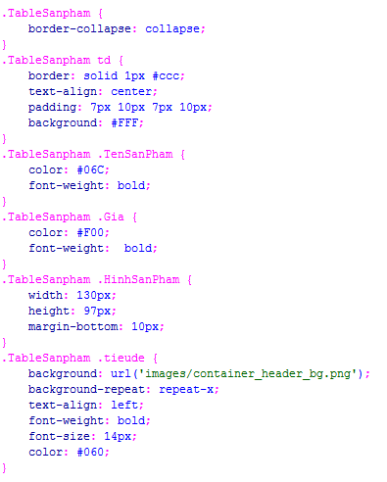

1. Định dạng menu trái với giao diện như sau:

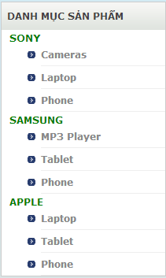

* + Định class cho bảng là .TableContainer
  + Định dòng tiêu đề có class là .Header